Prénom : __________________
Date : ____________________

DEFI MATHS CE2 N°2

CALCUL : LES NOMBRES CROISES
Complète cette grille en écrivant les nombres en chiffres.
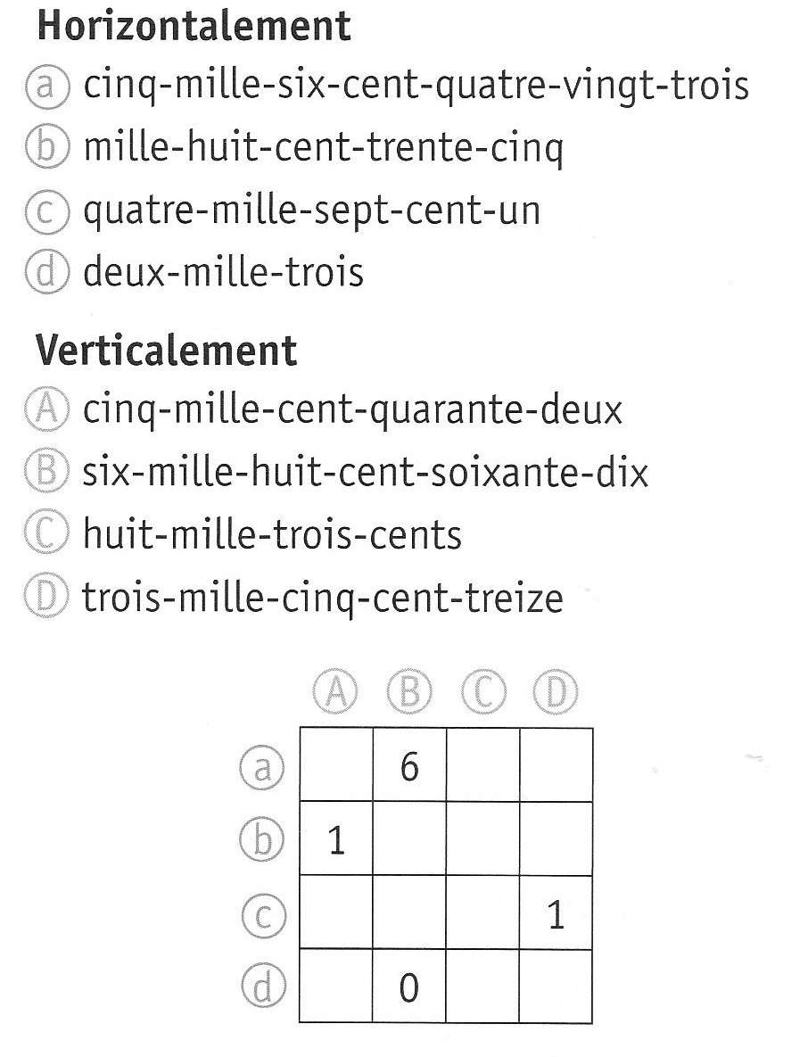

PROBLEME : A CHACUN SON ANIMAL…
Emile, Julie et Manuel ont chacun un animal différent : un chat, un chien ou un canari.
L’animal d’Emile ne miaule pas. Julie n’aime pas les animaux à poils.
Qui a quoi ?
Emile a un ……………………….. ; Julie a un ……………………….. et Manuel a un ……………………….. .
GEOMETRIE : FIGURES A COLORIER
Colorie les carrés en rouge, les rectangles en jaune, les triangles en bleu et les losanges en orange.
